ФЕДЕРАЛЬНАЯ НАЛОГОВАЯ СЛУЖБА

54-ФЗ: при осуществлении розничной торговли нужна онлайн-касса
независимо от системы налогообложения и наличия наемных сотрудников
Обязательные реквизиты кассового чека
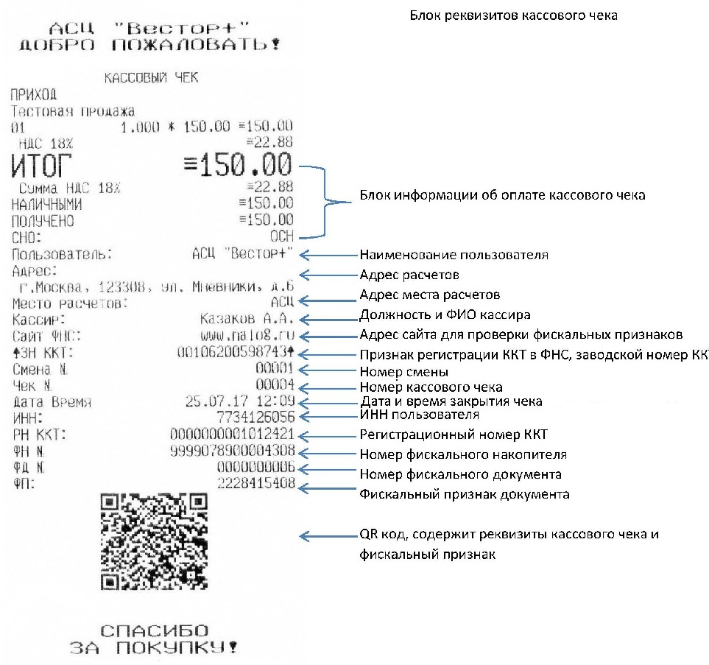

Штрафы за неприменение контрольно – кассовой техники (далее – ККТ) или применение ККТ с нарушениями:
КоАП РФ | Правонарушение | Наказание
 |  | Для должностных лиц и ИП | Для организаций
ч.2 ст.14.5 | Неприменение ККТ | Штраф от 25% до 50% суммы расчетов, проведенных без применения ККТ, но не менее 10 тыс. руб. | Штраф от 75% до полного размера суммы расчетов, проведенных без ККТ, но не менее 30 тыс. руб.
ч.3 ст.14.5 | Повторное неприменение ККТ, в случае если сумма расчетов, проведенных без применения ККТ, составила 1 млн. руб. и более | Дисквалификация на срок от 1 до 2 лет | Административное приостановление деятельности на срок до 90 суток (распространяется на ИП)
ч.4 ст.14.5 | Использование ККТ, которая не соответствует закону, либо с нарушением порядка регистрации, перерегистрации и условий применения | Предупреждение  или штраф от 1500 до 3000 руб. | Предупреждение  или штраф от 5000 до 10000 руб.
ч.5 ст.14.5 | Непредставление или несвоевременное представление организацией или ИП информации и документов по запросам налоговых органов | Предупреждение  или штраф от 1500 до 3000 руб. | Предупреждение  или штраф от 5000 до 10000 руб.
ч.6 ст.14.5 | Не направление организацией или ИП покупателю электронного чека или БСО либо не передача указанных документов на бумажном носителе по его требованию | Предупреждение  или штраф до 2000 руб. | Предупреждение  или штраф до 10000 руб.

Дополнительно сообщаем, что при приеме оплаты за товар (работы, услуги) через терминал эквайринга, продавец обязан применить ККТ и вместе с чеком (слип-чеком), подтверждающим снятие денежных средств с банковской карты, выдать клиенту кассовый чек, сформированной контрольно – кассовой техникой.

